Муниципальное бюджетное дошкольное образовательное
учреждение – детский сад комбинированного вида № 302,
г. Екатеринбург

Конспект НОД для подготовительной группы по формированию целостной картины мира "Новый год идет по миру" с применением ИКТ.

Воспитатель:
Легунец Елена Николаевна

2016 год

Тема: Новый год идет по миру.
Цель: формировать представления о празднике новый год.
Задачи:
•Обогащать представления о праздновании Нового года, о символах и традициях праздника;
•Продолжать учить отгадывать загадки;
•Учить давать полные и развернутые ответы;
•Развивать игровую деятельность детей.
Виды детской деятельности: социально – коммуникативная деятельность, познавательная деятельность, чтение художественной литературы.
Материалы и оборудование: презентация «Новый год идет по миру», картинки, на картоне с изображением ёлочных игрушек и других предметов.
Этапы:
1. Организационный момент.
2. Беседа о появлении Нового года.
3. Пальчиковая гимнастика «Новый год».
4. Беседа о том, как отмечают Новый год в разных странах.
5. Беседа с детьми о новогодней ёлке.
6. Игра «Наряди ёлочку».
7. Отгадывание загадок.
8. Итог.
Ход занятия:
1. Организационный момент.
Воспитатель: Ребята, сейчас я вам загадаю загадку, а когда вы ее отгадаете, то вы узнаете, какая же тема нашего с вами сегодняшнего приключения.
«Все на елочке игрушки:
Бусы, шарики, хлопушки.
Ребятня подарков ждет.
Что за праздник?» (Новый год)
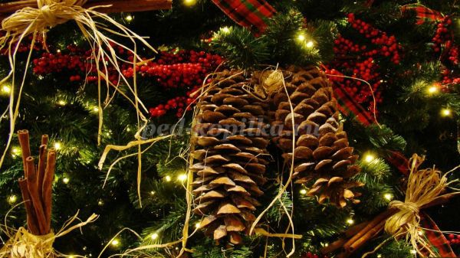
Воспитатель: Правильно ребята, скоро к нам придет самый любимый праздник Новый год. Вы все ждете его? Правда, ребята? А почему вы ждете этот праздник?
Дети: отвечают на вопросы.
Воспитатель: А теперь давайте послушаем песню «Что такое Новый год».
Воспитатель включает песню.
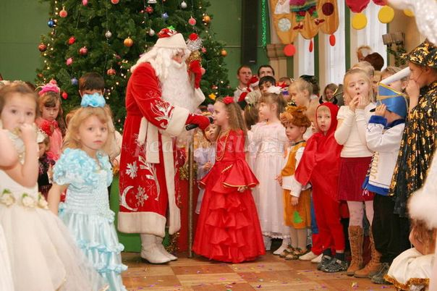
2. Беседа о появлении Нового года.
Воспитатель: А вы ребята как думаете, что же такое новый год?
Дети: отвечают на вопрос.
Воспитатель: Молодцы ребята, оказывается, вы столько всего знаете интересного об этом празднике.
Воспитатель: А вы знаете, что в новогоднюю ночь ровно в 12 часов ночи мы с вами прощаемся со старым годом и встречаем новый год? Поэтому этот праздник принято отмечать ночью. А не днем, например.
Воспитатель: Трудно найти человека, который бы не любил Новый Год. С раннего детства Новый Год является самым любимым, домашним и теплым праздником для каждого из нас. А между тем, все имеет свое начало. Традиция отмечать Новый год 1 января появилась в России всего триста лет назад. Петр I издал указ, в котором говорилось, что Новый год необходимо отмечать 1 января.
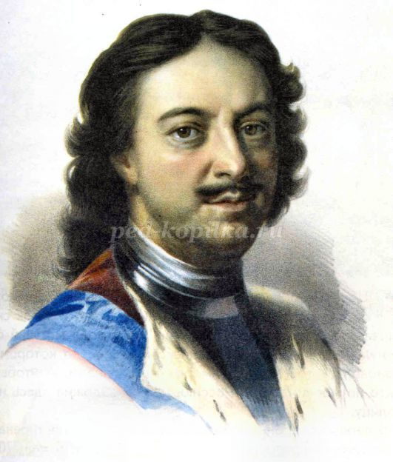
По царскому указанию москвичи впервые украсили свои дома на Новый год ветками сосны, можжевельника и ели.
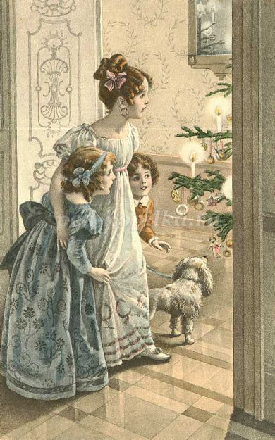

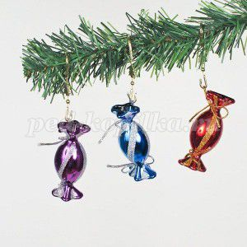

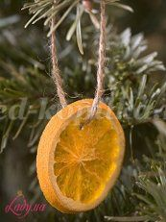
Первоначально на Новый год украшали деревья конфетами, фруктами, орехами и даже овощами. Но Деда Мороза и Снегурочки на тот период еще не было. Был Мороз – старик с белой бородой, который повелевал зимними холодами. Именно этот персонаж и стал основой для рождения сказки о новогоднем Деде Морозе, который приносит подарки.
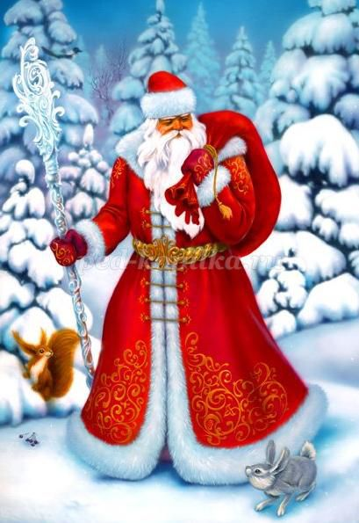
Традиционный костюм Деда Мороза тоже появился не сразу. Сначала его изображали в плаще. Дед Мороз умело прочищал дымоходы, через которые забрасывал детям подарки. Снегурочка тоже появилась немного позже. Впервые о ней узнали из сказки «Снегурочка», но там ее просто вылепили из снега. Все помнят момент в сказке, когда она прыгает через костер и тает. Персонаж так полюбился всем, что постепенно Снегурочка стала неизменным символом новогодних празднований.
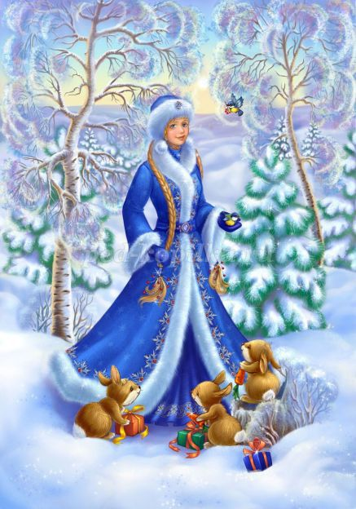
Вот таким образом и появился тот Новый Год, который мы привыкли встречать с самого детства.
Воспитатель: А сейчас ребята давай те немного отдохнем и сделаем пальчиковую гимнастику.
3. Пальчиковая гимнастика «Новый год».
Наступает Новый год! хлопать в ладоши
Дети водят хоровод. кисти сцеплены пальцами, руки вытянуты, кисти внутрь-наружу
Висят на елке шарики, поочередно соединять пальцы на двух руках, образуя шар
Светятся фонарики. фонарики
Вот сверкают льдинки, сжимать и резко разжимать кулаки по очереди
Кружатся снежинки. легко и плавно двигать кистями
В гости дед Мороз идет, пальцы шагают по коленям или по столу
Всем подарки он несет. трем друг об друга ладони
Чтоб подарки посчитать,
Будем пальцы загибать: хлопаем по коленям или по столу, одна рука — ладонью, другая — кулаком, а затем поменять
1,2,3,4,5,б,7,8,9,1О. по очереди сгибать каждый палец
4. Беседа о том, как отмечают Новый год в разных странах.
Воспитатель: Как отмечают новый год в разных странах, я вам сейчас расскажу. Английский Санта-Клаус, путешествует на санях, в которые запряжены шесть оленей.
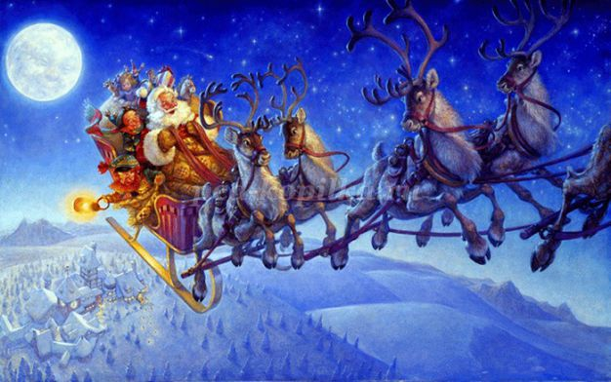
Его все очень ждут, особенно дети. Они вешают на край своей кровати чулок, в который через печную трубу должен попасть подарок.
Во Франции 8) Французского Деда Мороза (Пэра Ноэля) дети ждут.
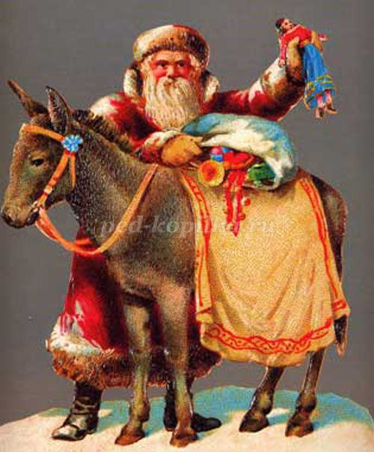
Он подарки для детей разделяет на две части: некоторые подарки оставляет в новогоднюю ночь, а более ценные кладет в подготовленные туфли (их дети развешивают в доме с вечера) на Рождество.
В Германии на Новый год подарки дарит немецкий Дед Мороз (Вайнахтсман). В одной руке он держит подарки, а в другой розги.
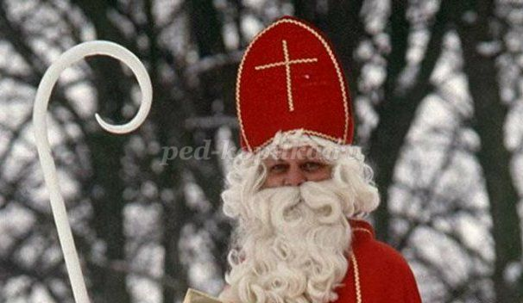
Как и положено, кто вел себя хорошо, получает подарок. Кто вел себя в течение года плохо и много шалил, подарка ему не видать.
В Японии каждый ребенок новогодним вечером кладет под подушку рисунок своей “мечты” и они верят, что тогда их мечты обязательно сбудутся.
В России же Новый год – это обязательно наряженная ёлка, праздничный ужин, бой курантов, Снегурочка и, конечно же, Дед Мороз, который кладет в новогоднюю ночь подарки для детей под ёлочку. А какие подарки подарить детям на новый год
Дед Мороз узнает из писем, которые получает от детей перед самым праздником.
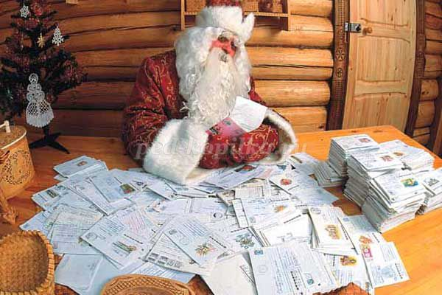
Воспитатель: Скоро наступит Новый год в нашей стране. А как же вы, ребята обычно отмечаете новый год?
Дети: ответы детей.
5. Беседа с детьми о новогодней ёлке.
Воспитатель: Ребята, а у кого дома уже стоит нарядная елка?
Дети: Ответы детей.
Воспитатель: А скажите мне ребята, чем можно украшать елку? Какими игрушками и украшениями?
Дети: Ответы детей.
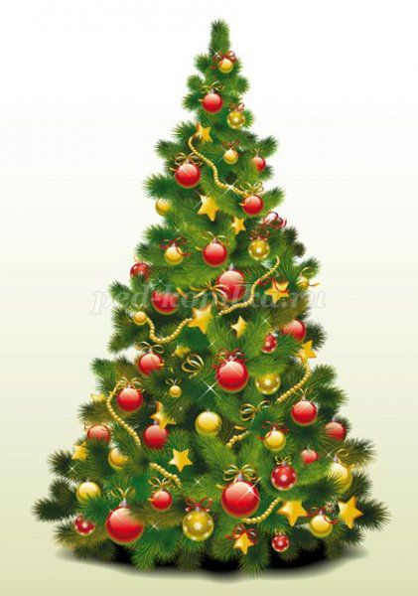
6. Игра «Наряди ёлочку».
Воспитатель: Сейчас мы, ребята поиграем в игру «Наряди ёлочку» и узнаем, кто умеет правильно и быстро наряжать новогоднюю ёлку.
Воспитатель делит группу на 2 команды и открывает доску, на которой нарисованы 2 елки. Перед командами на столах картинки, вырезанные из картона с изображениями разных предметов. Команда №1: шарики, звезды, сосульки, лисичка, зайчик, табуретка, гвоздь, коньки. Команда №2: шарики, звезды, дед мороз, снегурочка, конфеты, молоток, тарелка, брюки.
Воспитатель: Ваша задача, ребята, как можно быстрее украсить ёлку. Картинки нужно прикреплять к ёлке магнитами, которые вы увидите на доске рядом с ёлкой. Побеждает та команда, которая не только быстрее украсит ёлку, но и правильно. Не все предметы, которые вы видите перед собой, подходят для украшения ёлки. Будьте внимательны.
Проводится игра. Итоги игры ребята подводят сами.
7. Отгадывание загадок.
Воспитатель: Молодцы ребята, вы все хорошо справились с заданием, вижу, вы все умеете наряжать ёлку. А теперь давайте посмотрим, также хорошо ли вы умеете отгадывать загадки?
«Назовите-ка, ребятки,
Месяц в этой вот загадке:
Дни его - всех дней короче,
Всех ночей длиннее ночи.
На поля и на луга
До весны легли снега.
Только месяц наш пройдет,
Мы встречаем Новый год».
(месяц декабрь)
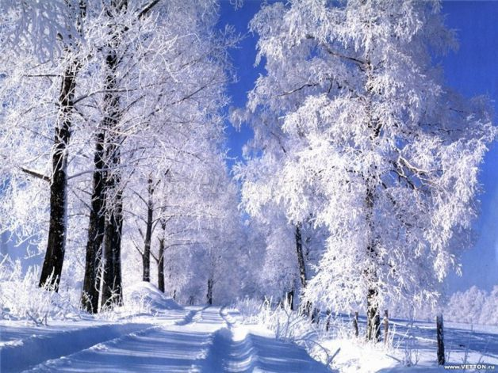
«Что за звездочкисквозные
На пальто и на платке,
Все сквозные, вырезные,
А возьмешь - вода в руке»?
(снежинка)
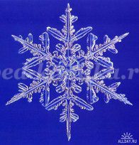
«Ёжик на неё похож,
Листьев вовсе не найдёшь.
Как красавица, стройна,
А на Новый год – важна».
(Елка)
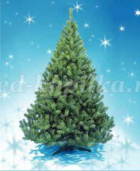
«В снег – на улице стоит,
В дождик исчезает вмиг,
Из дорожек белых свит,
Толстый очень».
(Снеговик)
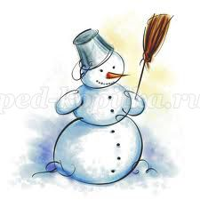
«Что под елочкой лежит
В праздничной обертке яркой?
Только раз в году бывают
Новогодние…(подарки)».
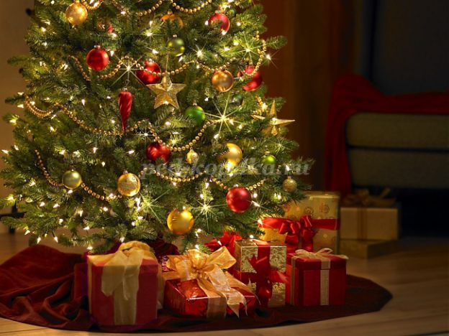
«На елочке она висит
И огонечками мигает,
То вдруг погаснет ненадолго,
То снова ярко засияет».
(Гирлянда)
8. Итог.
Воспитатель: Ой, какие вы молодцы, и загадки вы тоже очень хорошо умеете отгадывать. Как вы думаете, почему тема нашего сегодняшнего приключения - Новый год идет по миру?
Дети: Потому что мы узнали, какие бывают Деды Морозы в разных странах мира.
Воспитатель: А что еще интересного вы сегодня узнали ребята?
Дети: Как появился праздник Новый год в России.
Ну а наше с вами новогоднее приключение подошло к концу. Всех с наступающим Новым годом вас!
